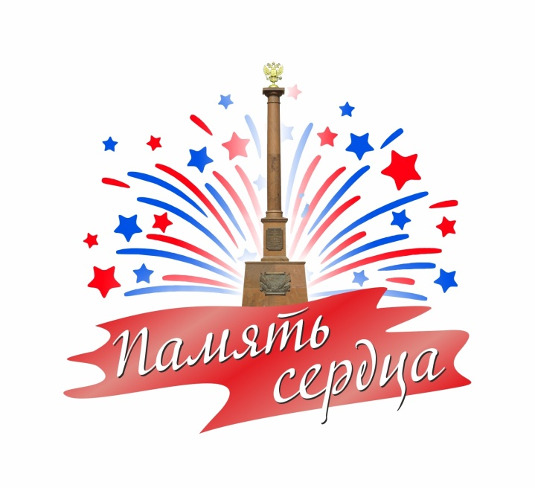
С 1 марта стартовал областной смотр-конкурс художественной самодеятельности для обучающихся общеобразовательных организаций Орловской области, посвящённый 75-ой годовщине освобождения города Орла и Орловской области от немецко-фашистских захватчиков. Предварительно прошёл школьный этап конкурса. Лучшие исполнители будут участвовать в муниципальном этапе 20 марта 2018 года. Желаем им удачи!

